Metāla garāža
METĀLA GARĀŽA jūsu automašīnas, motocikla vai pat laivas aizsardzībai no sliktiem laika apstākļiem. Sienas un jumts ir izgatavoti no cinkota lokšņu tērauda un rāmis ir izgatavots no cinkota tērauda. Metāla garāžas konstrukcijas metāla loksnes ir piestiprinātas ar kniedēm, savukārt gatavi elementi ir saskrūvēti ar skrūvēm. Garāža (standarts) ir aprīkota ar divviru vārtiem, kopā ar slēdzeni un atslēgām, kā arī ar divām bultskrūvēm un iespēju to noslēgt ar divām piekaramām slēdzenēm.
Garāža tiek piegādāta izjauktā veidā, bet sastāvdaļas ir ērti un ātri savienojamas. Augstākai stabilitātei ieteicams to novietot uz betona pamatiem. Montāžas instrukcija un ērtās garāžas detaļas ļaus to uzmontēt pašiem.
UZMANĪBU!
- Šī garāža ir piemērota Latvijas klimatiskajiem apstākļiem, taču pircējam ir jārūpējas par tā pareizu salikšanu, kā arī uzstādīšanu uz pamatnes, lai tas izturētu vēja radīto slodzi. Pārdevējs neatbild par zaudējumiem, ko precei radījis vējš nepareizas montāžas vai stiprināšanas dēļ.
- Tāpat ziemas mēnešos ir obligāti jānotīra sniegs (sniega slodze 15kg/ m2) no jumta, jo sniega slodzes dēļ ir iespējama jumta sagrūšana. Pārdevējs neatbild par zaudējumiem, ko precei radījis vējš, sniegs, nepareizas montāžas, stiprināšanas vai apkopes dēļ.
- Nelieli skārda skrāpējumi, ielocījumi, kas neietekmē garāžas kvalitāti un izturību – nav ražošanas brāķis.

Metāla garāžas montāžas instrukcija.

Pirms montāžas uzsākšanas pārbaudiet, vai betona pamatne ir sacietējusi un izlīdzinājusies.
Lai sagatavotu stabilo pamatni metāla garāžai var uzstādīt betona plāksnes (30*30cm vai 50*50cm) garāžas priekšā, vidienē un garāžas aizmugurē.

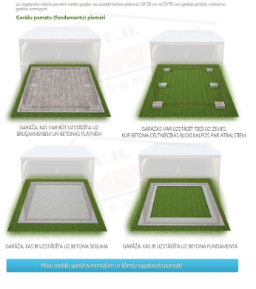

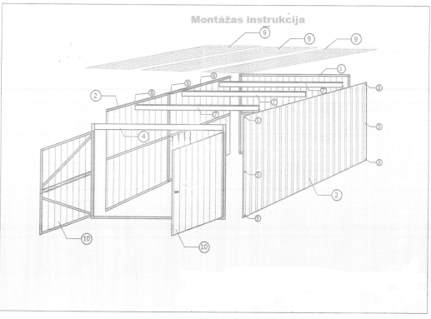
Konstrukcijas montāžai ir nepieciešami vismaz 2 cilvēki, un vēlams, lai būtu papildu persona, kas palīdzēs noturēt pieskrūvētos elementus.
1. Uzstādiet aizmugurējo paneli vertikāli①.
2. Pārvietojiet labo sānu sienu② perpendikulāri aizmugurējās sienas stūrim un piestipriniet to ar M10x25 klases 5.8 skrūvēm vietās③, kur tiek urbti skrūvju caurumi.
3. Atkārtojiet to pašu darbību ar otru sānu sienu②.
4. Nākamais montāžas solis ir pieskrūvēt priekšējās sienas rāmi④, bīdot to pāri sānu sienām.
5. Skrūvju caurumu urbšanas vietās pieskrūvējiet priekšējās sienas rāmi ar sānu sienām ar M10x25 klases 5.8 skrūvēm. Pārbaudiet, vai visi šādi savīti konstrukcijas stūri ir taisni!
6. un 7. Piestipriniet jumta sijas⑦ ar M10x20 klases 5.8 skrūvēm.
8. Pēc tam uzlieciet nākamās metāla loksnes⑨ virs konstrukcijas, pārbaudiet to iestatījumus un pēc tam izmantojiet lokšņu metāla skrūves, lai pieskrūvētu loksni pie sienu konstrukcijas⑧ un jumta
sijām⑦.
9. Novietojiet vārtu vērtnes⑩ uz priekšējās sienas rāmja eņģēm④.

